MANUAL DE TÉCNICO

Requisitos:

Sistema Operativo: Windows 10

RAM: 4GB

Espacio en disco: 80MB

Navegador Web: Google Chrome o cualquiera compatible.

**INTERFAZ**

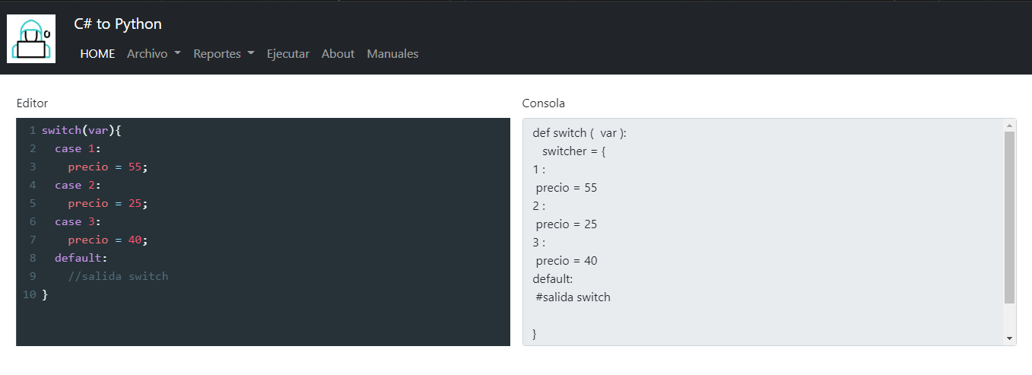

Salida sintáctica

Texto a analizar

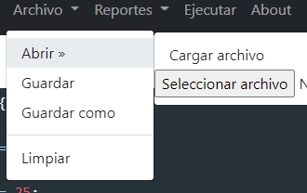

Abrir: Abre un nuevo documento

Seleccionar archivo: Permite seleccionar un archivo para subirlo en la aplicación.

Cargar archivo: Carga un archivo para mostrarlo en el área de texto a analizar.

Guardar: Guarda cambios en el documento

Guardar Como: Guarda un nuevo documento por primera vez

Limpiar: Limpia las áreas de texto a analizar y salida sintáctica.

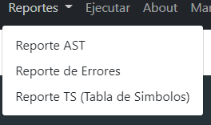

Reporte TS (Tabla de Símbolos): Muestra una tabla de símbolos representando los ámbitos de las variables.

Reporte de Errores: Genera un reporte con los errores léxicos y sintácticos encontrados.

Reporte AST: Muestra una imagen del Árbol de Análisis Sintáctico



Ejecutar: Genera el análisis léxico y sintáctico de la entrada, mostrando la traducción en Python en la consola.

About: Muestra información sobre el desarrollador de la aplicación y los interesados (a quien se entrega la aplicación).

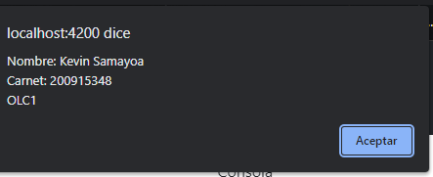

Manuales: Muestra los siguientes manuales y gramática del analizador sintáctico.

* Manual del Usuario: Muestra el manual de usuario desde la aplicación.
* Manual técnico: Muestra un manual con especificaciones del funcionamiento de la aplicación.
* Gramática: Muestra un archivo con la gramática utilizada para hacer el análisis sintáctico.

**PROGRAMACIÓN**

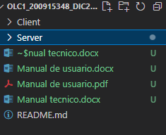

Client: Se maneja todo lo concerniente al usuario final, es decir, la interfaz grafica para el uso de dicho usuario.

Server: es el back end de la aplicación, se encuentra el servidor y los analizadores léxico y sintáctico por medio de un patrón interprete para realizar la traducción de lenguaje C# a Python.

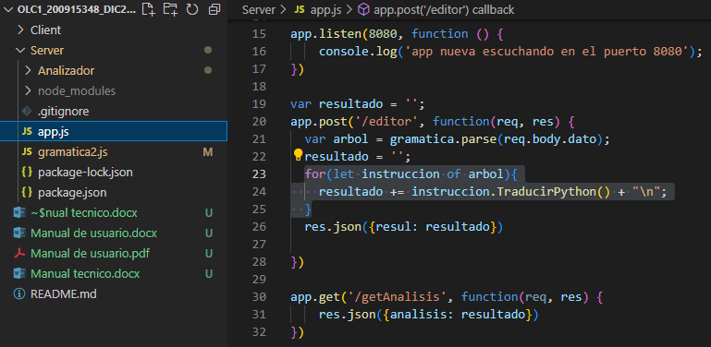

**App.js**: Contiene el servidor de la aplicación.

* App.post: método que realiza el análisis y guarda el resultado en la variable “resultado”.
* App.get: método que retorna el resultado del análisis para mostrarlo en la consola.

Analizador: Carpeta que contiene el analizador.

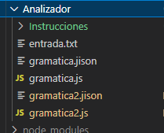

Gramatica2.jison: Es la gramática utilizada para el análisis

Instrucciones: Carpeta que contiene las clases del patrón interprete para realizar el análisis

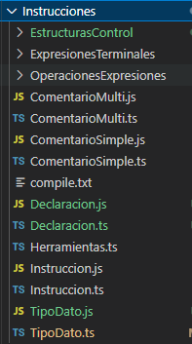

EstructurasControl: Carpeta que contiene los archivos que definen y traducen las estructuras de control (if, for, while, switch, doWhile).

ExpresionesTerminales: Carpeta que contine las clases para traducir expresiones consideradas terminales en la gramática (cadena, numero, etc).

OperacionesExpresiones: Carpeta que contiene las clases que traducen operaciones entre valores, como operaciones aritméticas, lógicas, relacionales y booleanos.

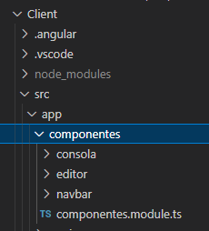

La interfaz fue creada utilizando angular, a continuación, se describen los componentes utilizados en esta aplicación.

* Consola: Se usa para mostrar el resultado del análisis y traducción.
* Editor: Se usa para crear el área de texto donde se capturan las instrucciones para el análisis.
* Navbar: crea una barra de navegación que incluye los botones que realizan todas las funcionalidades de la aplicación.

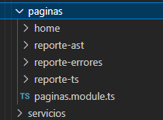

Paginas: Incluye las paginas en las que puede navegar el usuario

* Home: contiene el área de edición del texto para analizar y la consola para mostrar los resultados.
* Reporte-ast: pagina que muestra el reporte del árbol de análisis sintáctico.
* Reporte-errores: pagina que muestra un reporte con los errores léxicos y sintácticos encontrados.
* Reporte-ts: pagina para mostrar el reporte de tabla de símbolos.

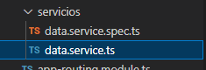

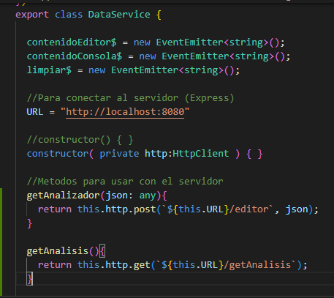

Servicios -> data.service: Contiene los servicios utilizados para conectar la aplicación con el servidor.

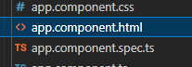

En app.component.html es el apartado que ejecuta toda la interfaz para el usuario.

**GRAMATICA**

INIT

    :INSTRUCCIONES EOF

INSTRUCCIONES

    :INSTRUCCIONES INSTRUCCION

    |INSTRUCCION

;

INSTRUCCION

    :ComentSimple

    |ComentMultiple

    |DECLARACION

    |ASIGNACION

    |IF

    |WHILE

    |SWITCH

;

DECLARACION

    :TIPO LISTAVARIABLES Igual EXPRESION PComa

    |TIPO LISTAVARIABLES PComa

;

ASIGNACION

    :LISTAVARIABLES Igual EXPRESION PComa

;

LISTAVARIABLES

    :LISTAVARIABLES Coma Id

    |Id

;

TIPO

    :resString

    |resChar

    |resBool

    |resInt

    |resDouble

;

EXPRESION

    //ARITMETICOS

    : EXPRESION 'Mas' EXPRESION

    | EXPRESION 'Menos' EXPRESION

    | EXPRESION 'Por' EXPRESION

    | EXPRESION 'Div' EXPRESION

    //RELACIONALES

    | EXPRESION 'MayorQue' EXPRESION

    | EXPRESION 'MenorQue' EXPRESION

    | EXPRESION 'Igualdad' EXPRESION

    | EXPRESION 'Distinto' EXPRESION

    | EXPRESION 'MayorIgual' EXPRESION

    | EXPRESION 'MenorIgual' EXPRESION

    //LOGICOS

    | EXPRESION 'And' EXPRESION

    | EXPRESION 'Or' EXPRESION

    | 'Not' EXPRESION

    //UNARIOS

    | 'Menos' EXPRESION %prec UMenos

    //AGRUPACION

    | ParA EXPRESION ParC

    //TERMINALES

    | Cadena

    | Caracter

    | Entero

    | Decimal

    | Verdadero

    | Falso

    | Id

;

IF

    :resIf ParA EXPRESION ParC LlaveA INSTRUCCIONES LlaveC

    |resIf ParA EXPRESION ParC LlaveA INSTRUCCIONES LlaveC ELSE

;

ELSE

    :resElse resIf ParA EXPRESION ParC LlaveA INSTRUCCIONES LlaveC ELSE

    |resElse LlaveA INSTRUCCIONES LlaveC

;

WHILE

    :resWhile ParA EXPRESION ParC LlaveA INSTRUCCIONES LlaveC

;

SWITCH

    :resSwitch ParA EXPRESION ParC LlaveA CASE LlaveC

;

CASE

    :resCase Caracter DosPuntos INSTRUCCIONES CASE

    |resCase Cadena DosPuntos INSTRUCCIONES CASE

    |resCase Decimal DosPuntos INSTRUCCIONES CASE

    |resCase Entero DosPuntos INSTRUCCIONES CASE

    |resDefault DosPuntos INSTRUCCIONES

;